АДМИНИСТРАЦИЯ ГОРОДСКОГО ОКРУГА ГОРОД ВОРОНЕЖ
МУНИЦИПАПАЛЬНОЕ БЮДЖЕТНОЕ ОБЩЕОБРАЗОВАТЕЛЬНОЕ УЧРЕЖДЕНИЕ
СРЕДНЯЯ ОБЩЕОБРАЗОВАТЕЛЬНАЯ ШКОЛА № 62

Методическая разработка
внеклассного мероприятия по истории 5 кл.
Игра « Что? Где? Когда? и Кто?»
по теме « Древний Восток».

АВТОР - СОСТАВИТЕЛЬ
УЧИТЕЛЬ ИСТОРИИ
Жигульская М.И.
МБОУ СОШ № 62

ВОРОНЕЖ 2014
Цели игры. Образовательные: В игровой форме закрепить знания по истории Древнего Востока, выявить и ликвидировать пробелы в знаниях, проверка знаний исторических имен и местоположения изученных стран.
Развивающие: продолжить формирование навыков классификации фактов, работы с текстом , с иллюстративным материалом; развитие умений работать в должном темпе, умений действовать в группе и самостоятельно.
Воспитательные: воспитать интерес к истории других стран, народов; в ходе мероприятия усилить заинтересованность детей в знаниях изученных тем; на примере истории Древнего Востока, его культуры, продолжать воспитывать в детях чувства прекрасного , в ходе игры – чувства товарищества, долга, уважения к своим друзьям.
Оборудование: раздаточный материал(таблицы, кроссворды, карточки с датами,), компьютер, мультимедийный проектор, презентация.
Эпиграфы: «Силы уму придают упражнения, а не покой».
А.Поп.
«Для того чтобы усовершенствовать ум, надо больше размышлять, чем заучивать».
Р.Декарт.

Во вступительном слове учитель ставит перед классом задачу, объясняет условия игры, представляет членов жюри и гостей (если мероприятие имеет открытую форму).
Правила игры:
- В игре участвуют 2 команды (в данном случае команда 5А и 5Б кл.) по 6-7 человек.
- Каждая команда заранее выбирает капитана, а также определяет количество болельщиков.
- Капитан команды следит за активностью игроков, руководит обсуждением вопроса,делает выбор кому отвечать от имени команды.
- Правильный ответ -1бал, неверный ответ-право ответа переходит к другой команде.
- Избирается жюри из 4 учащихся старшеклассников. Члены жюри должны заранее знать, какие конкурсы они будут судить, глубже и качественно подготовиться, интересно их провести и обогатить знания ребят. В ходе соревнований оценки должны быть перед глазами участников. После каждого конкурса жюри показывает оценки и объявляет общее количество баллов.
- Игра состоит из четырех туров, каждый из 2 конкурсов. Предполагается 3 конкурса для болельщиков, конкурс капитанов. Каждый тур имеет название соответствующее заданию в нем (1 тур «Что»- на знание определений и понятий; 2 тур «Где»- на знание карты и мест происходящих событий ; 3 тур «Когда»- на знание дат и умения соотносить события и даты; 4тур «Кто»- на знание исторических личностей и умения различать вымышленных героев, богов, исторических деятелей).
- Внимание игроков во время игры обращено на слайды презентации, в которых поэтапно представлены задания ко всем конкурсам.
Первое задание для команд не конкурсное. На стол каждой команде предоставляется определенное количество карточек с буквами- АРХЕОЛОГИ, ИСТОРИКИ- задача кто быстрее сложит название своей команды тому первому предоставляется право ответа в первом конкурсе.
ТУР 1 «Что»
Конкурс «Загадки»
1 Ни один год, ни один раб
Ее строили за так
Чтоб фараон спокойно мог в загробном мире
И музейным экспонатом
Человечеству служить
(Пирамиды)
2. Трудился земледелец целый год,
Чтоб получился у него большой доход,
Но так распорядились боги,
Он с урожая должен заплатить.
(Налоги)
3. Читатель и дивишься,
Его свернули как и удержать при чтенье
Его не просто так, он трубочкой завеhyen
И скреплены листы
Папирус склеен прочно
Старались так писцы.
(Свиток)
4. Нил разольется и оставит
Его на радость людям всем
За это люди реку славят.
На нем сады благоухают
Так поспеши же назвать то
Что воды Нила оставляют?
(Ил)
- Он самый мудрый и почтенный
Бог брахма изо рта его создал
И цвет его одежды белый
К концу же жизни
Вдруг отшельником он стал.
(жрец, брахман)

6 .Этих слуг повсюду гнали
Жить в деревне запрещали
Те в лачугах жалких спали
На судьбу свою роптали.
(неприкосаемые)

7 В Египте умер человек
И труп его хранили век
Тело обрабатывали
Бинтами обматывали
Назови что это было
Долго всем оно служило?
(мумия)

8. Служил у фараонов или вельмож
Писал приказы, также надзирал.
Он с земледельцев налоги собирал
В казну всегда доходу направлял.
(писец)
9. Как в Египте называли
письменные знаки?
их красиво все писали,
а учёные гадали
древние что сочиняли?
(иероглифы)
10. Узнал Китай через много лет
как много может человек:
из книг на наши не похожих,
на связку дров скорее схожих,
чтоб книгой стать
прошел чрез много мук
в Китае расщеплённый то…
(бамбук)

11. В долине Нила вырос он
и солнцем и водой,
его с трудом а Египте рубят,
кладут затем все вместе вряд
и получался замечательный расклад
что это поспеши назвать
(папирус)

12. Гроза всем воинам оружье это :
когда ормадой в бой идут
трёх всадников посадят на площадку
и лошадь вместе с нею запрягут
(колесница)
Конкурс «Ребусы»
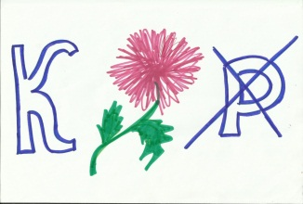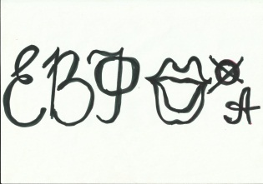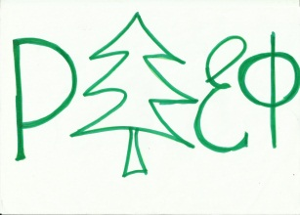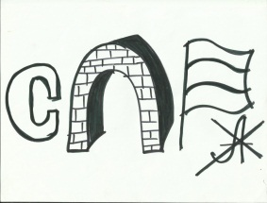
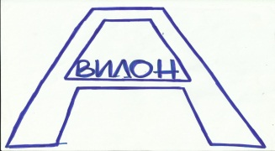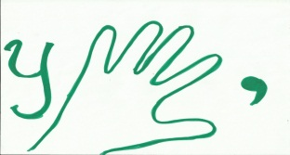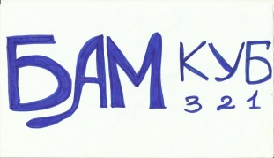
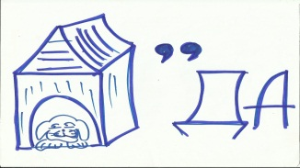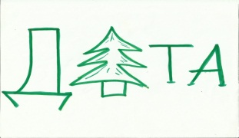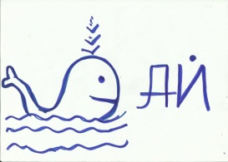
Ответы: Каста, Евфрат, рельеф, саркофаг, Вавилон, Урук, бамбук, Будда, дельта, Китай.
Тур 2 «Где?»
Необходимо правильно соотнести событие, имя или явление со страной (Где это было?). Каждой команде раздается по 24 карточки, которые нужно правильно распределить и приклеить в соответствующую колонку таблицы.

Египет | Двуречье | Индия | Китай
Папирус;  Дар Нила;  Цари-фараоны;  Бог Амон-ра;  Тутмос III;  Аллея сфинкса;  Город Мемфис; | Клинопись;  Река Тигр;  Река Евфрат;  Глина, глина …  Вавилон;  Ур; Урук;  Бог солнца; | П. о. Индостан;  Брахманы;  Касты;  Шудры;  Неприкасаемые;  Река Ганг;  Кшатрии; | Изобретение компаса;  Великая Китаская стена;  Изобретение бумаги;  Цинь Шихуан;  Р. Хуанхе;  Р. Янцзы;

В этом конкурсе побеждает команда которая быстрее и правильнее заполнит таблицу.

Пока команды выполняют задание, приглашаются по 1 болельщику.
Блиц-опрос. Каждый правильный ответ болельщика приносит 1 бал команде.

- Как называется письменность в Египте? (клинопись)
- Инд и Ганг – реки какой страны? (Индия)
- Назовите 2 реки Китая. (Хуанхэ и Янцзы)
- Какая каста произошла из стоп бога Брахмы? (неприкасаемые)
- Как называется, свернутый в трубочку текст? (свиток)
- Какое животное считалось священным в Индии? (корова)
- Из чего делали книги в Китае? (бамбук)
- В какой стране есть аллея сфинксов? (Египет)
- Самый известный мыслитель Древнего Китая? (Конфуций)
- Главная официальная одежда китайцев. (халат)

Конкурс капитанов.
В конкурсе участвуют капитаны команд , они должны просматривая иллюстрации на
слайдах № 23,42,25,26 правильно определить к какой стране они относятся.
Ответ: 1. Двуречье,
2. Индия,
3. Египет,
4. Китай.

Тур 3 «Когда?»
Конкурс « Правильная карточка»
Каждая команда должна правильно показать карточку с нужной датой.
Первые государства в Египте и Двуречье.
Постройка пирамиды Хеопса в Египте.
Завоевательные походы Тутмоса.
Объединение Индии в единое государство.
Объединение Китая в единое государство.
Правление Хаммурапи в Вавилонии.
Первое государство в Китае.
Древнейшие города в Индии.
Образование единого государства в Египте.
Конкурс «Правильная последовательность».
Командам необходимо расположить карточки с датами в правильной хронологической последовательности:
к. 4-го тыс-я - ок. 3000г - 3-е тыс. - ок. 2600г - 1792-1750гг - 2-е тыс-ие - ок. 15оо г
3-ий век - 221 г
Пока команда выполняет данное задание, проводится конкурс болельщиков.
Блиц-опрос. Каждый правильный ответ болельщика приносит 1 бал команде.

1. Служители бога в египетском храме? (жрецы)
2. В какой стране изобрели шахматы? (Индия)
3. Какой народ был великими мореплавателями (финикийцы)
4. «Око за око, зуб за зуб». Откуда этот закон? (законы Хаммурапи)
5. Тигр и Евфрат - реки какой страны? (Двуречье)
6. Высушенное тело, обмотанное бинтами? (мумия)
7. Как называется письменность в Финикии? (алфавит)
- На что делилось древнее общество? (касты)
- Самый известный архитектурный памятник Китая? (Великая Китайская Стена)
- Мемфис – первая столица, какой страны? (Египет)

Тур 4 «Кто?»
Конкурс «Загадки»
- Какой в Египте фараон захватил всех больше стран? То до н.э было. Для книг сюжетом послужило? (Тумос lll)
- Древнегреческий историк, изучающий историю древневосточных стран? (Теродой)
- Фараон Египта, чья гробница была найдена археологами не разграбленной (Тутанхамон)
- Первый правитель единого Китая? (Цинь Шихуан)
- Предводитель персов , великий полководец Д. мира (Кир)
- Царь в Вавилонии когда-то жил,могущественным, знаменитым был, от рабства проданных он защитил, законы царские учредил (Хаммурати)
- Ассирийский царь, создавший библиотеку глиняных книг ( Ашурбанапал)
- Фараон Египта, которым была построена самая большая пирамида (Хеопс)
- Первый правитель единого индийского царства (Ашока)
10.Древнекитайский мудрец (Конфуций)
Конкурс «Жили ли они?».
Командам раздаются карточки с именами исторических деятелей, героев, богов.
Задача правильно и быстро определить и подписать жилили эти личности или нет.

Хеопс - Да
Цинь Шихуан - Да
Амон-ра - Нет
Ашурбанапал - Да
Кир - Да
Ганеша - Нет
Брахма - Нет
Тутмос - Да
Будда - Да
Халмур-и - Да
Шашаш - Нет

Конкурс болельщиков .
Приглашаются по 2 болельщика от каждой команды для заполнения пропусков в карточке (работа в парах).

1.Дельта | 1. …
2…. | 2. Высокий тростник, из которого делали материал для письма
3.Фараон | 3. …
4…. | 4. Земледелец, имеющий свое небольшое хозяйство
5…. | 5. Мастер, изготовлявший изображения из глины, камня, дерева, металла
6…. | 6. Специалист по строительству зданий
7.Религия | 7. ….
8…. | 8. сбор в пользу государства

Правильный вариант заполнения:
1.Дельта | 1.Место, где река делится на рукава.
2. Папирус | 2. Высокий тростник, из которого делали материал для письма
3.Фараон | 3. Повелитель всего Египта.
4. Крестьянин | 4. Земледелец, имеющий свое небольшое хозяйство
5. Ремесленник | 5. Мастер, изготовлявший изображения из глины, камня, дерева, металла
6.Архитектор | 6. Специалист по строительству зданий
7.Религия | 7 Вера в сверхъестественное.
8. Налог | 8. Сбор в пользу государства

Подведение итогов, награждение победителей, рефлексия.

